Урок № 7– 20.05.2020г. – 3ч.

***Итоговый контрольный урок. Сделать до 22 мая!!!***

Ответьте на вопросы теста. Ответы внесите в таблицу внизу теста в формате Wоrd и отправьте на мой e-mail: [antuanetta79@mail.ru](mailto:antuanetta79@mail.ru)

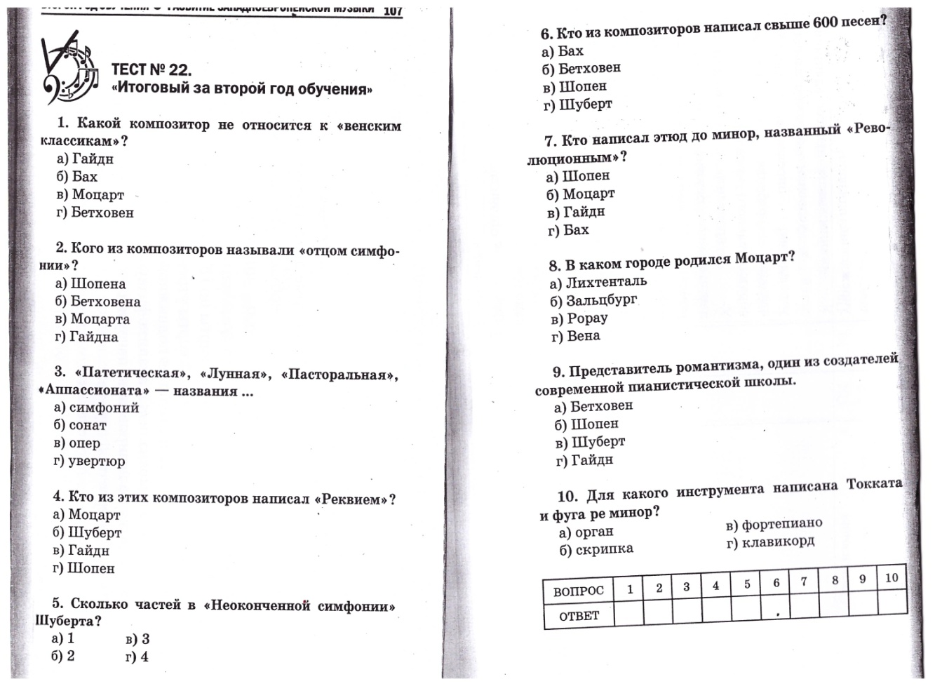

|  |  |  |  |  |  |  |  |  |  |  |
| --- | --- | --- | --- | --- | --- | --- | --- | --- | --- | --- |
| **ВОПРОС** | **1** | **2** | **3** | **4** | **5** | **6** | **7** | **8** | **9** | **10** |
| **ОТВЕТ** |  |  |  |  |  |  |  |  |  |  |